Licenciatura en Ingeniería de Software

Programación Visual III

UNIDAD I,< Introducción a la programación visual > | Tarea # <4>
Nombre:<Michel Dzay Mayra Fernanda> | Fecha:<24/03/19>

En que consiste cada uno de los siguientes paradigmas de programación y ejemplos de lenguajes de programación:

Programación Estructurada
Es una técnica en la cual la estructura de un programa, es decir, la exigencia de sus partes realiza tan claramente, como es posible, una tarea mediante el uso de estructuras lógicas de control.
está compuesta por un conjunto de técnicas que han ido evolucionando, aumentando considerablemente la productividad del programa reduciendo el tiempo de depuración y mantenimiento del mismo. Esta programación utiliza un número limitado de estructuras de control, reduciendo así de forma considerable los errores.
Estructuras secuenciales: cada acción sigue a otra, donde la salida de la primera es la entrada de la otra.

Estructuras selectivas: se evalúan las condiciones y en función del resultado de las mismas se realizan unas acciones u otras haciendo uso de expresiones lógicas
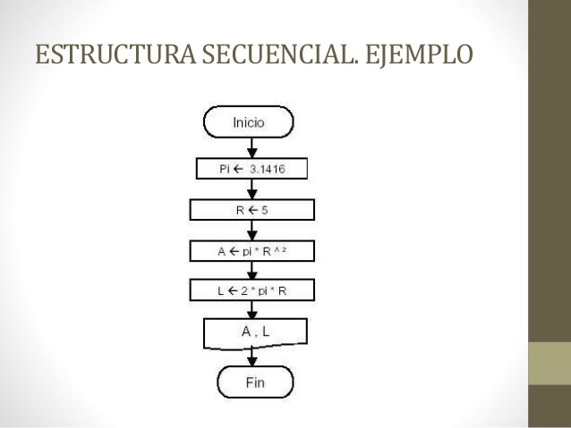
Estructuras repetitivas o cíclicas: son secuencias de instrucciones que se repiten un número determinado de veces.

Es posible decir que un programa está estructurado si posee un único punto de entrada y solo uno de salida, que existan de 1 a N caminos desde el principio hasta el fin del programa y por último que todas las instrucciones son ejecutables sin que aparezcan bucles infinitos.
Lenguajes:
ALGOL, Pascal, PL/I y Ada

Programación Visual
La programación visual brinda los conocimientos necesarios para diseñar y desarrollar aplicaciones con un entorno visual amigable y fácil de utilizar para el usuario.
Los lenguajes de programación visual tienden a facilitar la tarea de los programadores, dado que con los primeros lenguajes de programación crear una ventana era tarea de meses de desarrollo y de un equipo de trabajo. en este proceso se hacen cambios ámbito-visual para crear estas nuevas tendencias sobre este tema.

El lenguaje de programación Visual Basic es uno de los lenguajes de programación que utiliza una interfaz visual es decir que nos permite programar en un entorno gráfico, nos permite realizar un gran número de tareas sin escribir código, simplemente realizando operaciones con el ratón sobre la pantalla de la computadora.

Este lenguaje de programación es uno de los que más interés despiertan entre los programadores. Porque este lenguaje de programación, el Visual Basic, le facilita la realización de tareas complejas en poco tiempo y a los que están comenzado a programar con Visual Basic ven como son capaces de realizar pequeños programas al poco tiempo de haber comenzado a estudiar este lenguaje de programación.
Programación Orientada a Objetos
La programación orientada a objetos, es una tendencia de programación que basa su resolución de problemas, en la creación de los llamados objetos, que no son más que unidades que contienen una serie de características y atributos a los cuales se les asignará una serie de datos para resolver el problema.
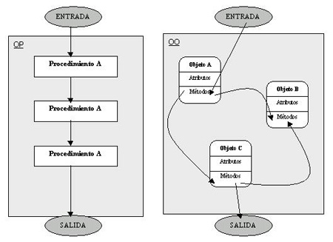
El comportamiento de estos objetos, viene dado por la cantidad y el tipo de métodos (funciones) o procedimientos, que se ejecutarán en este objeto, es decir, su funcionamiento dependerá del tipo de operaciones que deseemos realizar con dicho objeto.
Lenguajes:
Ada, C++, C#, VB.NET, Clarion, Delphi, Eiffel, Java, Lexico (en castellano), Objective-C, Ocaml, Oz, PHP, PowerBuilder, Python, Ruby y Smalltalk.

Programación Orientada a Eventos
Un programa basado en eventos es aquel que responde en gran medida a eventos de usuario u otras entradas similares.
La idea de la programación basada en eventos es que el programa está diseñado para reaccionar.
Reacciona a tipos específicos de entrada de los usuarios, ya sea un clic en un botón de comando, una opción de una lista desplegable, una entrada en un cuadro de texto u otros tipos de eventos de usuario.
El creador de un programa dirigido por eventos debe definir los eventos que manejarán su programa y las acciones que se realizarán al producirse cada uno de ellos, lo que se conoce como el administrador del evento. Los eventos soportados estarán determinados por el lenguaje de programación utilizado, por el sistema operativo e incluso por eventos creados por el mismo programador.

En la programación dirigida por eventos, al comenzar la ejecución del programa se llevarán a cabo las inicializaciones y demás código inicial y a continuación el programa quedará bloqueado hasta que se produzca algún evento. Cuando alguno de los eventos esperados por el programa tenga lugar, el programa pasará a ejecutar el código del correspondiente administrador de evento. Por ejemplo, si el evento consiste en que el usuario ha hecho click en el botón de play de un reproductor de películas, se ejecutará el código del administrador de evento, que será el que haga que la película se muestre por pantalla.

Prácticamente todos los lenguajes visuales y orientados a objetos admiten programación dirigida por eventos. Visual Basic, Visual C ++ y Java son ejemplos de tales idiomas.

¿A qué se refiere el concepto de RAD (rapid application development)?
Es un proceso de desarrollo de software, desarrollado inicialmente por James Martin en1980. El método comprende el desarrollo interactivo, la construcción de prototipos y el uso de utilidades CASE (Computer Aided Software Engineering). Tradicionalmente, el desarrollo rápido de aplicaciones tiende a englobar también la usabilidad, utilidad y la rapidez de ejecución.

Hoy en día se suele utilizar para referirnos al desarrollo rápido de interfaces gráficas de usuario tales como Glade, o entornos de desarrollo integrado completos. Algunas de las plataformas más conocidas son Visual Studio, Lazarus, Gambas, Delphi,Foxpro , Anjuta, Game Maker, Velneo o Clarion. En el área de la autoría multimedia, software como Neosoft Neoboo y MediaChance Multimedia Builder proveen plataformas de desarrollo rápido de aplicaciones, dentro de ciertos límites.

¿Qué es un IDE? y mencionar ejemplos
Un IDE es un entorno de programación que ha sido empaquetado como un programa de aplicación, o sea, consiste en un editor de código, un compilador, un depurador y un constructor de interfaz gráfica. Los IDEs pueden ser aplicaciones por sí solas o pueden ser parte de aplicaciones existentes. El lenguaje Visual Basic, por ejemplo, puede ser usado dentro de las aplicaciones de Microsoft Office, lo que hace posible escribir sentencias Visual Basic en forma de macros para Microsoft Word.
Un IDE debe tener las siguientes características:
Multiplataforma
Soporte para diversos lenguajes de programación
Integración con Sistemas de Control de Versiones
Reconocimiento de Sintaxis
Extensiones y Componentes para el IDE
Integración con Framework populares
Depurador
Importar y Exportar proyectos
Múltiples idiomas
Manual de Usuarios y Ayuda
Componentes
Editor de texto.
Compilador.
Intérprete.
Herramientas de automatización.
Depurador.
Posibilidad de ofrecer un sistema de control de versiones.
Factibilidad para ayudar en la construcción de interfaces gráficas de usuarios.
Ejemplos

Eclipse: Entorno de desarrollo integrado de código abierto multiplataforma para desarrollar proyectos. Esta plataforma ha sido usada para desarrollar entornos de desarrollo integrados, como el IDE de Java llamado Java Development Toolkit (JDT) y el compilador (ECJ) que se entrega como parte de Eclipse (y que son usados también para desarrollar el mismo Eclipse). También se puede usar para otros tipos de aplicaciones cliente, como BitTorrent o Azureus. En Eclipse se pueden usar diferentes lenguajes de programación como: Java, ANCI C, C++, JSP, sh, perl, php, sed.

NetBeans: Programa que sirve como IDE que permite programar en distintos lenguajes, es ideal para trabajar con el lenguaje de desarrollo JAVA (y todos sus derivados), además ofrece un excelente entorno para programar en PHP. También se puede descargar una vez instalado NetBeans, los complementos para programar en C++. La IDE de NetBeans es perfecta y muy comoda para los programadores. Tiene un excelente balance entre una interfaz con múltiples opciones y un aceptable completamiento de código.

Geany: Es un IDE que hasta hace bien poquito sólo estaba disponible para sistemas Linux, Mac OS X y BSD, pero ya está disponible para Windows. Este entorno es muy sencillo, pero proporciona las funcionalidades necesarias para desarrollar aplicaciones sin problemas. Su interfaz está dividida en tres zonas: panel lateral con el árbol de carpetas y documentos abiertos, sección principal para el código y panel inferior para los mensajes de la aplicación, compilación, etc. Este IDE permite programar en diferentes lenguajes como: C, C++, Java, Python, Pascal, SQL o HTML

CodeRun: Es un IDE que te permitirá programar en línea varios lenguajes, entre ellos PHP, Ajax, C#, CSS, JavaScript y HTML. Funciona perfectamente, aunque está en inglés, es útil para quién no disponga de un buen editor a mano.

Conclusiones: Es evidente que no existe una única manera de programar no solo en el sentido de que cada cabeza es un mundo y piensa de forma diferente si no que la programación puede estar orientada a eventos, objetos, ser estructurada o visual todo depende de cual sea el problema a resolver ya que alguna de estas formas de programar será más adecuada que otra. Cada una esta pensada para la resolución de problemas específicos sin mencionar que con el paso del tiempo posiblemente se creen más maneras debido a que el un nuevo tipo de problemas exigirá un nuevo tipo de solución. Por otro lado, el uso del RAD facilita en gran medida el uso de una interfaz gráfica decente sin pasar por grandes cantidades de código, previene el incumplimiento de fechas y en la mayoría de los casos es de menor costo que crearla y posiblemente contenga menos fallas. El entorno de desarrollo integrado es de mucha utilidad por su flexibilidad al usuario ya que compila en tiempo real y se puede hacer todo lo básico y necesario para ejecutar algún código en un mismo sistema.

